28 Ιουνίου, 2024

**ΔΕΛΤΙΟ ΤΥΠΟΥ**

###### ΣΤΑΤΙΣΤΙΚΕΣ ΤΟΥΡΙΣΜΟΥ 2023

**Ταξιδιώτες**

Το 2023 η ταξιδιωτική κίνηση προς και από την Κύπρο σημείωσε αύξηση σε σύγκριση με το 2022. Συγκεκριμένα, οι συνολικές αφίξεις ταξιδιωτών έφτασαν τις 6.107.725 σημειώνοντας αύξηση 26,4% και οι αναχωρήσεις έφτασαν τις 6.105.574 σημειώνοντας επίσης αύξηση 26,8% σε σύγκριση με το 2022 (Διάγρ. 1).

Η αεροπορική κίνηση αντιπροσώπευσε ποσοστό 95,1% για τις αφίξεις και ποσοστό 95,2% για τις αναχωρήσεις κατά το 2023.

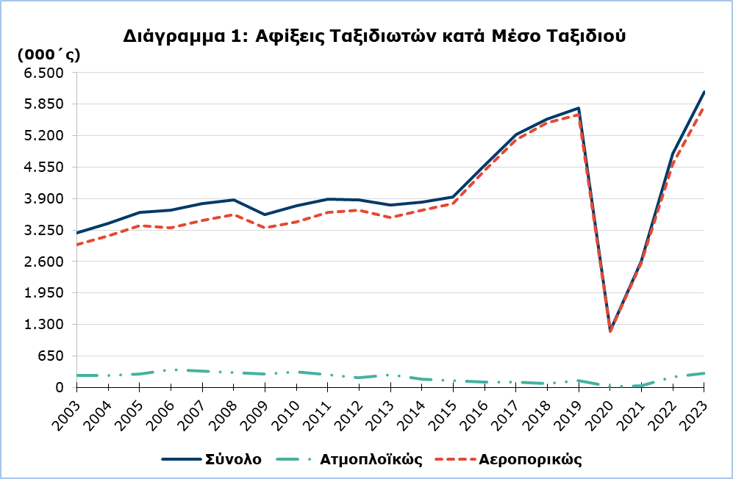

**Τουρίστες**

Οι αφίξεις τουριστών αυξήθηκαν κατά 20,1% και έφτασαν στα 3.845.652 το 2023 από 3.201.080 το 2022 (Διάγρ. 2).

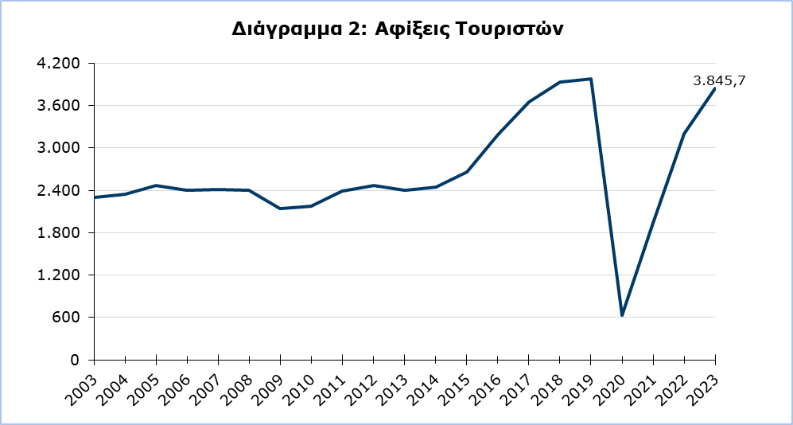

Κατά το 2023, το Ηνωμένο Βασίλειο αποτελεί την κύρια πηγή τουρισμού για την Κύπρο, με ποσοστό 33,9% της συνολικής τουριστικής κίνησης, ενώ ακολουθούν το Ισραήλ με 10,7%, η Πολωνία με 7,1%, η Γερμανία με 5,5%, η Ελλάδα με 4,9%, η Σουηδία με 3,8%, η Ρουμανία και η Γαλλία με 2,1% (Διάγρ. 3).

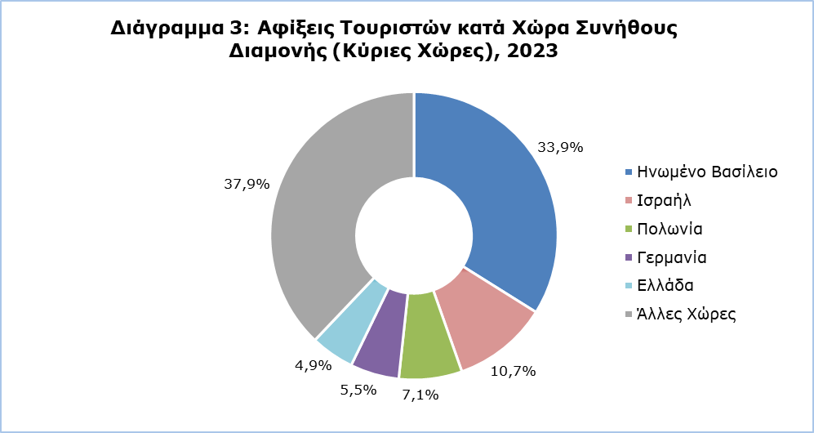

Από το σύνολο των τουριστών το 2023, ποσοστό 34,2% δήλωσαν ότι διέμειναν στην Πάφο, 16,4% στην Αγία Νάπα, 13,4% στη Λάρνακα, 12,0% στη Λεμεσό, 11,2% στο Παραλίμνι και μικρότερα ποσοστά σε άλλες περιοχές.

Ο σκοπός ταξιδιού το 2023 ήταν για ποσοστό 80,3% των τουριστών οι διακοπές, για 13,3% η επίσκεψη σε φίλους ή συγγενείς και για ποσοστό 6,3% επαγγελματικός.

**Έσοδα από τον Τουρισμό**

Τα έσοδα από τον τουρισμό το 2023 υπολογίζονται σε €2.990,6 εκ. σε σύγκριση με €2.439,2 εκ. το 2022, σημειώνοντας αύξηση 22,6%.

Το 2023, κατά μέσο όρο η κατά κεφαλή δαπάνη υπολογίστηκε στα €777,68 σημειώνοντας αύξηση 2,1% από το 2022. Η μεγαλύτερη κατά κεφαλή δαπάνη το 2023 καταγράφηκε τον μήνα Αύγουστο με €944,51 και η χαμηλότερη με €475,39 τον Φεβρουάριο (Διάγρ.4).

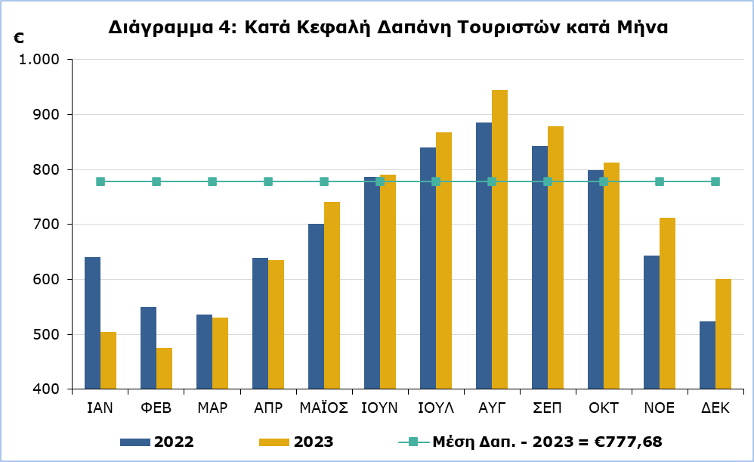

**Κάτοικοι Κύπρου**

Τα ταξίδια των κατοίκων Κύπρου στο εξωτερικό αυξήθηκαν κατά 33,4% και έφτασαν τα 1.680.345 το 2023 από 1.259.643 το 2022.

Το 2023 ποσοστό 34,4% επισκέφθηκε την Ελλάδα, 10,6% το Ηνωμένο Βασίλειο, 4,8% την Ιταλία, 3,5% τη Γαλλία, 3,2% τη Γερμανία και 2,7% τη Βουλγαρία. Η περίοδος αιχμής για τους κατοίκους Κύπρου που ταξίδεψαν στο εξωτερικό ήταν η περίοδος Ιουλίου-Αυγούστου.

Ποσοστό 72,0% των κατοίκων Κύπρου που επέστρεψαν από ταξίδια στο εξωτερικό το 2023 δήλωσαν ότι κύριος σκοπός του ταξιδιού τους ήταν οι διακοπές, 19,7% επαγγελματικοί λόγοι, 6,6% σπουδές και 1,8% άλλοι λόγοι.

**ΜΕΘΟΔΟΛΟΓΙΚΕΣ ΠΛΗΡΟΦΟΡΙΕΣ**

**Ορισμοί**

**Ταξιδιώτες -** Θεωρούνται όλα τα άτομα που περνούν από έλεγχο διαβατηρίων στα λιμάνια και αεροδρόμια της Κύπρου. Οι διάφορες κατηγορίες ταξιδιωτών είναι οι επισκέπτες, κάτοικοι Κύπρου, μετανάστες προς εξωτερικό και εισερχόμενοι μετανάστες.

**Τουρίστες** - Θεωρούνται οι επισκέπτες που παραμένουν τουλάχιστον μια νύκτα στη χώρα επίσκεψης.

**Έσοδα από τον Τουρισμό -** Αφορούν τα έσοδα από τους τουρίστες κατά τη διάρκεια του ταξιδιού τους στην Κύπρο.

**Κάτοικοι Κύπρου -** Η κατηγορία αυτή περιλαμβάνει πρόσωπα που διέμεναν στην Κύπρο για 12 τουλάχιστον μήνες πριν από το ταξίδι τους.

**Πηγή Στοιχείων και Κάλυψη**

Τα στοιχεία προκύπτουν από την Έρευνα Ταξιδιωτών η οποία διεξάγεται στις αφίξεις και αναχωρήσεις των αεροδρομίων Λάρνακας και Πάφου. Επιπρόσθετα συγκεντρώνονται στοιχεία και από διοικητικές πηγές, όπως οι μηνιαίες αφίξεις από τα λιμάνια.

Τα στοιχεία καλύπτουν όλα τα άτομα που περνούν από έλεγχο διαβατηρίων στα λιμάνια και αεροδρόμια της Κύπρου και αναφέρονται στις ελεγχόμενες από το Κράτος περιοχές. Δεν περιλαμβάνουν τους ταξιδιώτες που έρχονται και φεύγουν παράνομα μέσω λιμανιών και αεροδρομίων της κατεχόμενης περιοχής της Κύπρου.

Η αναγωγή των στοιχείων γίνεται με βάση τα στοιχεία που αποστέλλονται στη Στατιστική Υπηρεσία από το Τμήμα Πολιτικής Αεροπορίας και από τις λίστες επιβατών των πλοίων, καθώς και από στοιχεία που αποστέλλονται από το Γραφείο Ανάλυσης και Στατιστικής της Αστυνομίας Κύπρου.

Κατά την περίοδο Ιουνίου 2020 – Απριλίου 2022, η Έρευνα Ταξιδιωτών στις Αφίξεις διακόπηκε προσωρινά και τα στοιχεία συλλέγονταν από την ηλεκτρονική πλατφόρμα «Cyprus Flight Pass».

***Για περισσότερες πληροφορίες:***

Πύλη Στατιστικής Υπηρεσίας, υπόθεμα [Τουρισμός](https://www.cystat.gov.cy/el/SubthemeStatistics?s=51)

[CYSTAT-DB](https://cystatdb.cystat.gov.cy/pxweb/el/8.CYSTAT-DB/8.CYSTAT-DB__Tourism) (Βάση Δεδομένων)

[Εκδόσεις](https://www.cystat.gov.cy/el/PublicationList?s=51)

[Μεθοδολογικές Πληροφορίες](https://www.cystat.gov.cy/el/MethodologicalDetails?m=2171)

*Επικοινωνία*

Λουκία Παναγίδου: Τηλ:+35722602152, Ηλ. Ταχ.: [lpanagidou@cystat.mof.gov.cy](mailto:lpanagidou@cystat.mof.gov.cy)